**Karolina Strużek**

**s20686**

**Nazwa systemu: Sklep zajmujący się sprzedażą gier komputerowych**

**Dziedzina problemowa** **2**

Cel 2

Użytkownicy systemu 2

**Wymagania użytkownika** **2**

Wymagania funkcjonalne 3

Wymagania niefunkcjonalne 4

**Diagram przypadków użycia** **7**

**Diagram klas – analityczny** **8**

**Diagram klas – projektowy** **10**

**Scenariusz przypadku użycia (jako tekst)** **12**

**Diagram aktywności dla przypadku użycia** **13**

**Diagram stanu dla klasy** **14**

**Diagram interakcji (sekwencji) dla przypadku użycia** **14**

**Projekt GUI** **15**

Niezalogowany użytkownik 15

Zalogowany użytkownik 15

**Omówienie decyzji projektowych i skutków analizy dynamicznej** **16**

**Opis przyszłej ewolucji systemu** **16**

**Słownik** **16**

# Dziedzina problemowa

Projektowany system został zamówiony przez właściciela sklepu z grami, może zostać wykorzystany jako narzędzie wspierające inny sklep zajmujący się

sprzedażą konkretnych produktów (np. filmów, płyt z muzyką).

## Cel

System ma ułatwić dostęp do danych dotyczących m.in. pracowników, klientów, ułatwić sprzedaż produktów, ich wyszukiwanie i dostosowanie produktów pojawiających się na stronie do upodobań klienta. Ponadto system ma wesprzeć klientów w kontakcie ze sklepem i zapewnić system oceniania gier, dzięki czemu sklep chce wypromować gry na międzynarodowym rynku.

Zakres odpowiedzialności systemu:   
System powinien umożliwiać zarządzanie informacjami dotyczącymi :

* pracowników(magazynowych i logicznych), jak również klientów
* złożonych zamówień
* gier dostępnych w ofercie sklepu

Należy zapewnić właściwy dostęp do przechowywanych danych oraz zamówień klientów.

System przechowuje też informacje o grach  
Zarządzanie dostawami towaru, wysyłką przesyłek i wypłatami dla pracowników mają być wspierane przez odrębne systemy i dlatego nie wchodzą w zakres projektowanego systemu.

## Użytkownicy systemu

Potencjalnymi użytkownikami systemu będą pracownicy(fizyczni i logiczni) i właściciel sklepu, klienci i użytkownicy niezarejestrowani (goście) oraz podsystem czasu.

# Wymagania użytkownika

1. W systemie należy przechowywać informacje o pracownikach i klientach. Dodatkowo pracownicy są podzieleni ze względu na pełniona funkcję m.in. na pracowników fizycznych (zajmujących się m.in. pracą na magazynie i pakowaniem zamówień) i logicznych (zajmujących się informacjami na stronie internetowej i obsługą klienta). Oba podziały są kompletne.
2. Dla każdej osoby należy przechowywać unikalny identyfikator, imię, nazwisko, datę urodzenia, dane adresowe oraz numer telefonu.
3. Pracownicy powinni być opisani przez datę urodzenia, pesel, oraz datę rozpoczęcia pracy. Za dobre wyniki w pracy wszyscy pracownicy mogą otrzymać premie uznaniową, aktualnie wynosi ona 10%. Dodatkowo pracownicy logiczni mają informacje o znanych językach, a pracownicy fizyczni mogą posiadać uprawnienia na wózki widłowe. Pracownicy mogą pracować tylko na jednym stanowisku.
4. Każdy Klient posiada unikalny login. W dniu urodzin Klient otrzymuje zniżkę 10% na zakupy tego dnia. Klientem może być również pracownik sklepu.
5. System powinien umożliwić przechowywanie informacji o grach. Ich nazwę, cenę, producenta, gatunki (niektóre gry posiadają więcej niż jeden), listę dostępnych w grze języków, informacje o platformach (gra może być dostępna na kilku platformach) na których działa gra {m.in. PlayStation5, Xbox X, Nintendo Switch, PC}, datę premiery krótki opis (max 200 znaków), listę dodatkowych informacji {np. czy gra wymaga połączenia z internetem lub czy posiada ścieżkę dźwiękową} oraz opcjonalnie link do trailer gry na youtube. Powinna też znajdować się informacja na temat dostępności produktu w sklepie.
6. Na stronie internetowej można przeglądać listę gatunków gier dostępnych w ofercie {m.in. gry akcji, strategie, strzelanki, online, przygodowe} wraz z opisem.
7. Strona zawiera również dane dotyczące platform {m.in. PlayStation5, Xbox X, Nintendo Switch, PC}, wraz z opcjonalną (bo PC nie ma producenta) nazwą producenta {Sony, Microsoft, Nintendo}, krótkim opisem {max 100 znaków} oraz ewentualnymi dodatkowymi informacjami
8. Zarejestrowany klient może złożyć zamówienie. Każde zamówienie posiada unikalny numer, datę złożenia, datę wysyłki, listę zakupionych gier, cenę oraz wybrany rodzaj dostawy (kurier, paczkomat, odbiór osobisty w sklepie). Zamówienie również zawiera status {w trakcie realizacji, zrealizowane, anulowane}.
9. Przygotowaniem zamówień zajmuje się pracownik fizyczny. Do każdego zamówienia jest przypisany jeden pracownik.
10. Złożone zamówienie trzeba opłacić. Klient wybiera formę płatności {m.in. przelew, kartą/gotówką przy odbiorze}. Płatność posiada również datę zaksięgowania płatności i status {czeka na płatność, opłacony}. Każde zamówienie przed realizacją musi zostać opłacone.
11. Sklep zajmuje się również promowaniem gier, dlatego też zarejestrowani użytkownicy (Klienci) mogą nadawać oceny (z przedziału 1-5) i ewentualnie komentować (max 50 znaków) gry znajdujące się na stronie. Każdy użytkownik może wystawić tylko jedną ocenę danej grze.
12. Zarejestrowani klienci mogą składać pytanie składające się z unikalnego id zgłoszenia, typu (m.in. swojego zamówienia lub produktu dostępnego w ofercie), daty wysłania pytania, język (wybrany z listy dostępnych języków), treść będącą tablicą pytań i odpowiedzi (max 300 znaków jednocześnie) oraz statusu (oczekuje na odpowiedź, w trakcie rozwiązania, rozwiązany). Do każdego zamówienia jest przypisany jeden pracownik logiczny. Ważnym jest by pracownik logiczny znał język który wybrał klient.

System ma wspierać potencjalnych użytkowników m.in. w realizowaniu zadań, których listę przedstawiono poniżej.

## Wymagania funkcjonalne

* Właściciel:
  + Wyświetlanie listy pracowników
  + Rejestrowanie nowego pracownika
* Pracownik {abstract}:
  + Wyświetlanie listy zamówień
* Pracownik fizyczny:
  + Edytowanie dostępności produktów
  + Pakowanie zamowien
* Pracownik logiczny:
  + Odpowiadanie na wiadomości klientów
  + Edytowanie informacji na stronie (m.in. dotyczących gier, gatunków lub platform)
  + Dodawanie nowych produktów na stronę
* Klient:
  + Zadawanie pytań związanych m.in. z zamówieniem bądź produktem
  + Dodawanie ocen i komentarzy
  + Składanie nowego zamówienia
  + Edycja własnych danych adresowych, można wykonać po złożeniu zamówienia
  + Opłata zamówienia, wykonywana po złożeniu zamówienia (można też opłacić zamówienie w późniejszym terminie)
  + Przeglądanie historii własnych zamówień
* Gość – użytkownik niezarejestrowany:
  + Wyświetlanie listy dostępnych w sprzedaży gier
  + Wyświetlanie listy gatunków gier
  + Wyświetlanie listy platform

## Wymagania niefunkcjonalne

Poniżej zamieszczono listę przykładowych wymagań niefunkcjonalnych, które

można wziąć pod uwagę, rozważając ograniczenia, przy których system Sklep z grami

powinien pracować:

˗ dostępność;

˗ intuicyjność, czytelność, ergonomiczność interfejsu użytkownika;

˗ łatwość użytkowania;

˗ możliwość równoczesnej pracy wielu użytkowników;

˗ niezawodność;

˗ poprawna obsługa funkcji systemu poprzez różne urządzenia zewnętrzne;

˗ poprawne działanie na typowym współczesnym komputerze osobistym;

˗ przechowywanie danych w bazie danych;

˗ spełnienie przez system typowych wymagań czasowych/wydajnościowych;

˗ szybka reakcja systemu na akcje użytkownika;

˗ wygląd interfejsu niezależny od rodzaju przeglądarki internetowej;

˗ zabezpieczenie poprawności danych (walidacja danych);

˗ zapewnienie bezpieczeństwa danych;

| **Ograniczenie** | **Miara** |
| --- | --- |
| **dostępność** | * czas, w jakim system powinien być dostępny dla użytkowników: 24 godziny przez 7 dni w tygodniu przez 365 dni w roku (dostępność w trybie 24/7/365) |
| **intuicyjność, czytelność, ergonomiczność interfejsu użytkownika** | * system powinien zapewnić interfejs w co najmniej 10 językach (w tym Polski, Angielski, Niemiecki, Rosyjski) użytkownika oraz odpowiadającym tym językom wartości danych przechowywanych w systemie. * typowy użytkownik powinien mieć system powinien posiadać jednolity graficzny interfejs użytkownika (wygląd ekranu, obsługa klawiszy funkcyjnych, menu) * interfejs powinien być zgodny z projektem zatwierdzonym przez przyszłego użytkownika * wszystkie informacje potrzebne użytkownikowi w danym momencie powinny być w miarę możliwości wyświetlane na jednym ekranie, tak aby nie było konieczne jego przewijanie |
| **łatwość użytkowania** | * typowy użytkownik powinien mieć umiejętność korzystania ze wszystkich funkcji systemu po szkoleniu około 1 godzin * czas dla przeszkolenia dla osoby niedoświadczonej w obsłudze komputera − około 2-3godzin * liczba ekranów pomocy nie powinna być mniejsza niż 10% wszystkich ekranów interfejsu |
| **możliwość równoczesnej pracy wielu użytkowników** | * dostęp i poprawna obsługa dla 5100 użytkowników jednocześnie korzystających z systemu, w tym dla 2000 użytkowników jednocześnie zalogowanych (zarejestrowanych użytkowników) oraz 3000 użytkowników niezarejestrowanych (gości) |
| **niezawodność** | * średni czas pracy systemu bez awarii nie powinien   być krótszy niż 12 miesięcy |
| **poprawna obsługa funkcji systemu poprzez różne urządzenia zewnętrzne** | * dostęp do wszystkich funkcjonalności oferowanych przez system powinien być możliwy zarówno przy użyciu myszki, jak również klawiatury |
| **poprawne działanie na typowym współczesnym komputerze osobistym** | * system powinien zostać zaprojektowany na komputery PC * system powinien działać poprawnie pod systemami operacyjnymi: Windows 7 i późniejsze, MacOs, Linux zarówno w wersji 32, jak i 64 bitowej * system powinien działać poprawnie na komputerach spełniających następujące wymagania sprzętowe:   RAM: 1 GB RAM, Pentium 200MHz   * system powinien działać prawidłowo na komputerach z monitorami o rozdzielczości 800x600, 1024x768 lub wyższej |
| **przechowywanie danych w bazie danych** | * serwerem bazy danych powinien być Microsoft SQL Server 2000 lub nowszy |
| **spełnienie przez system typowych wymagań czasowych/wydajnościowych** | * opóźnienia w wyszukiwaniu danych w bazie do * 5 sek, zgodne z metryką: * 1 sek - praca bardzo wydajna * 3 sek - praca wydajna * 5 sek - praca poprawna * powyżej 5 sek - praca niepoprawna czas wygenerowania strony powinien wynosić maks. nie dłużej niż 1 sekundy dla 95 % operacji * czas wykonania kopii zapasowej nie powinien być dłuższy niż 10 min. * użytkownicy powinni być połączeni z systemem poprzez Internet, łączem o przepustowości co najmniej 1024 kbps |
| **szybka reakcja systemu na akcje użytkownika** | * czas reakcji systemu na jakąkolwiek akcję użytkownika nie powinien przekraczać trzech sekund * operacje długotrwałe (przekraczające trzy sekundy) powinny być sygnalizowane wskaźnikiem postępu wykonania danej operacji, a użytkownik powinien mieć możliwość przerwania wykonywanej czynności * czas odświeżania ekranu nie powinien przekraczać trzech sekund |
| **wygląd interfejsu niezależny od rodzaju przeglądarki internetowej** | * interfejs powinien działać poprawnie z zalecanymi przeglądarkami internetowymi (przy zachowaniu takiego samego wyglądu): Google Chrome 22.0.1229, Internet Explorer 10, Mozilla Firefox 20.0, Opera 12.10, Safari 5.1.2 oraz z ich starszymi wersjami |
| **zabezpieczenie poprawności danych (walidacja danych)** | * wszystkie pola do wprowadzania danych powinny zostać zabezpieczone przed wprowadzaniem niepoprawnych danych |
| **zapewnienie bezpieczeństwa danych** | system powinien:   * ˗przetwarzać i przechowywać informacje osobowe w zgodzie z Ustawą o Ochronie Danych Osobowych (Dz.U. 1997 Nr 133 poz. 883 USTAWA z dnia 29 sierpnia 1997 o ochronie danych osobowych); każdy członek klubu musi zgodzić się na przetwarzanie jego danych osobowych, zgodnie z ww. ustawą * zapewnić ochronę przed utratą danych, umożliwiając tworzenie (backup) i odtwarzanie kopii zapasowych bazy danych (kopii całościowych), w tym: automatyzacja wykonywania kopii periodycznych, definiowanie harmonogramu wykonywania kopii periodycznych, automatyczne utrzymywanie określonej liczby kopii bezpieczeństwa oraz prowadzenie dziennika wykonanych kopii bezpieczeństwa; powiadamianie zaistniałych błędach i awariach wykonania kopii na podany adres email * zapewnić bezpieczeństwo gromadzenia danych przez transakcyjne przetwarzanie danych gwarantujące poprawność i spójność zapisów bazy danych w przypadku normalnej pracy systemu, jak i jego awarii |

# Diagram przypadków użycia

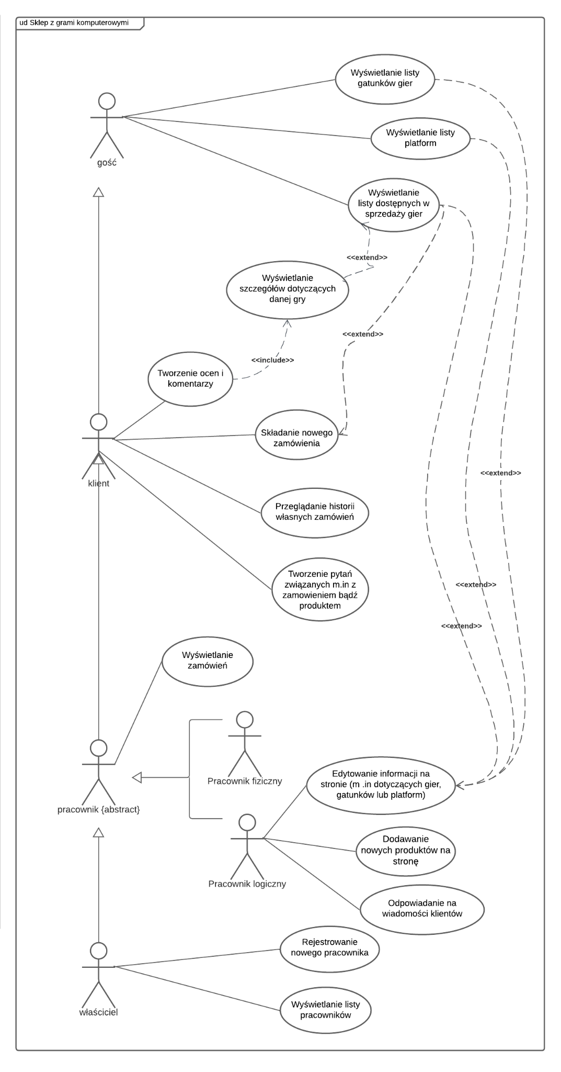

# Diagram klas – analityczny

# Diagram klas – projektowy

# Scenariusz przypadku użycia (jako tekst)

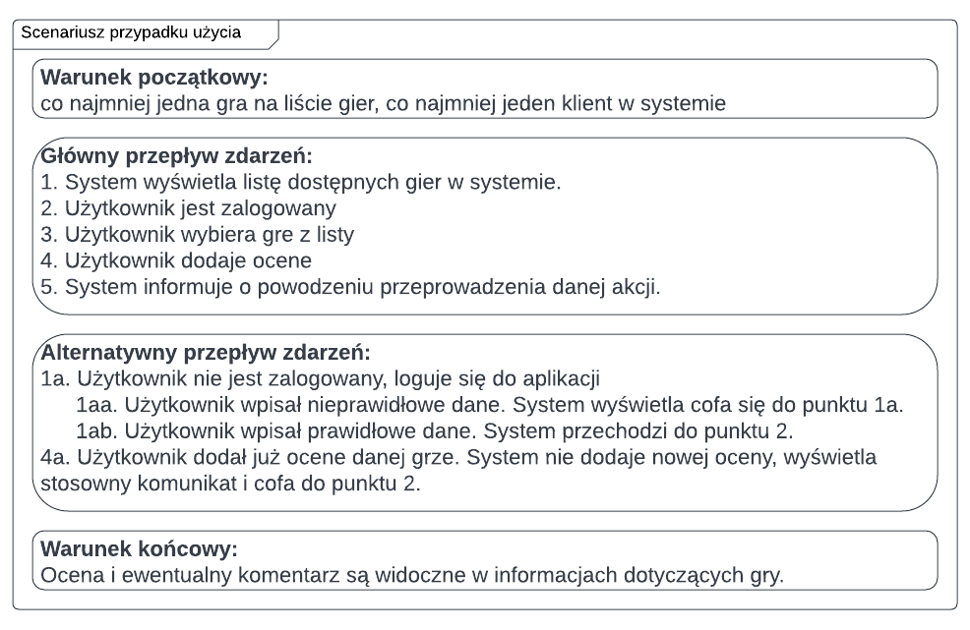

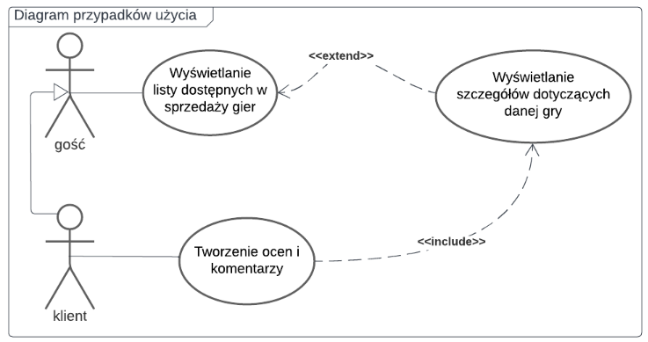

# Diagram aktywności dla przypadku użycia

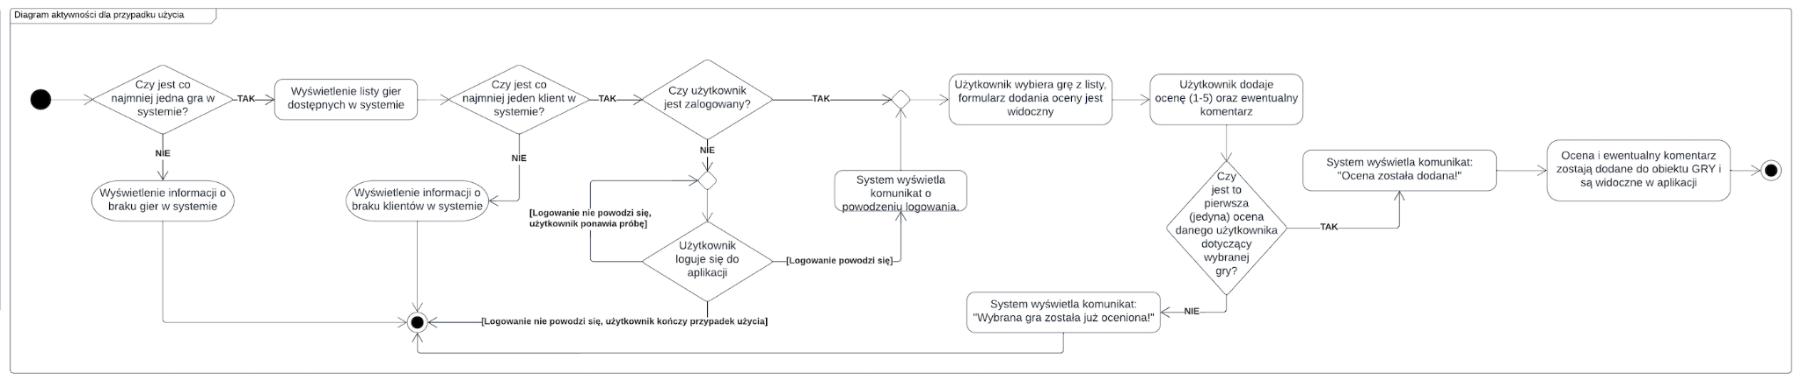

# Diagram stanu dla klasy

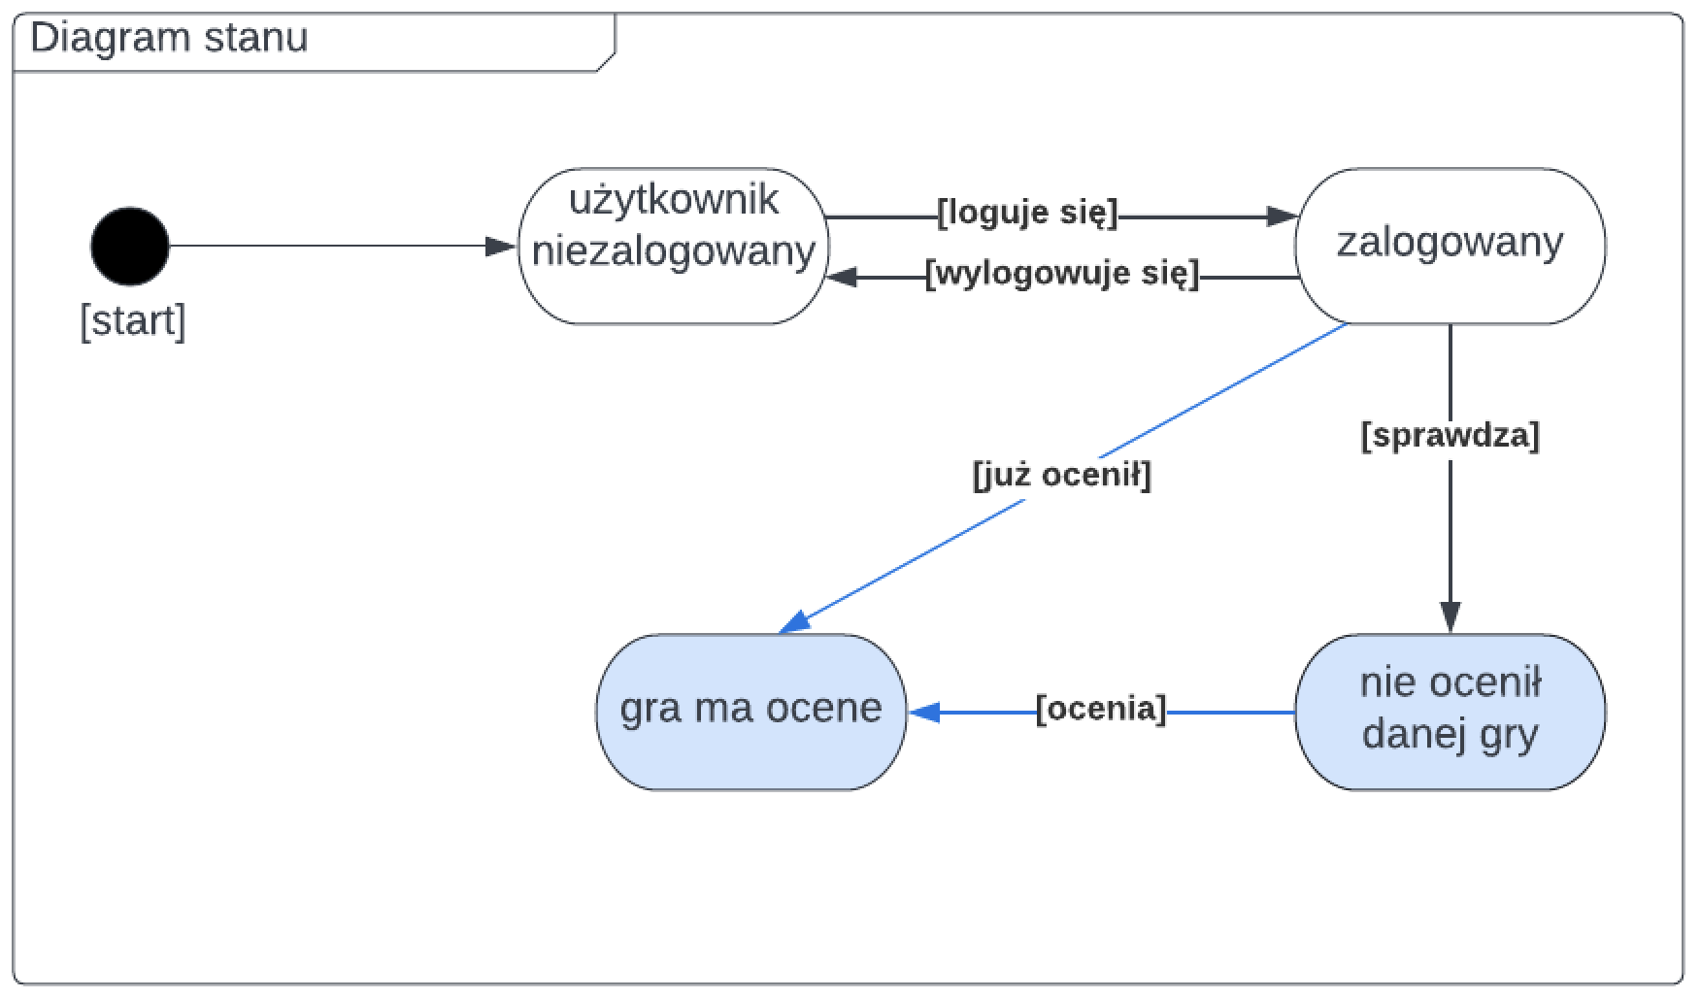

# 

# Diagram interakcji (sekwencji) dla przypadku użycia

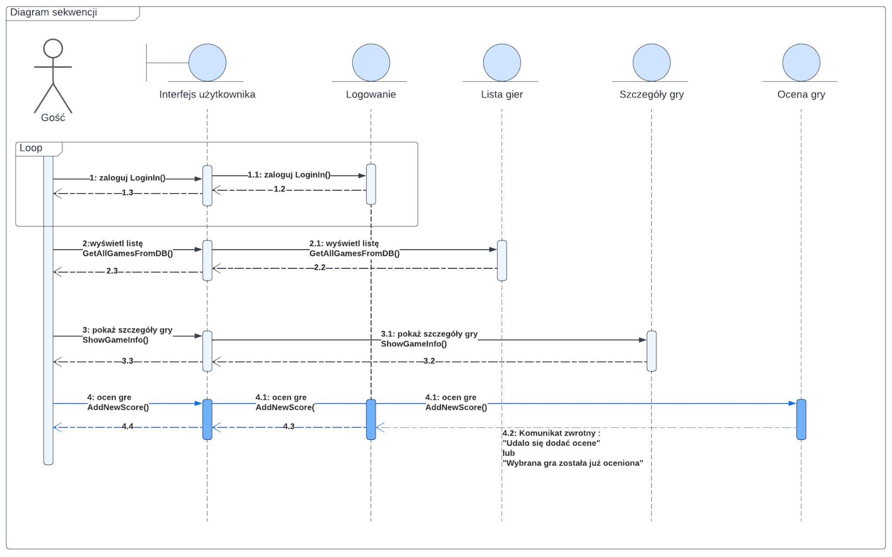

# Projekt GUI

## Niezalogowany użytkownik

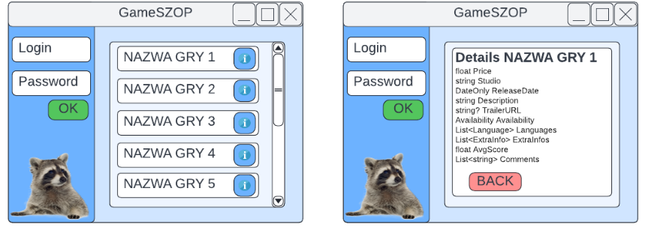

## Zalogowany użytkownik

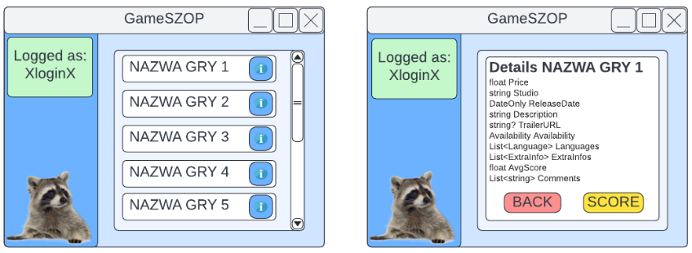

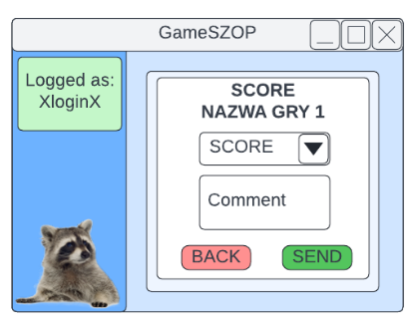

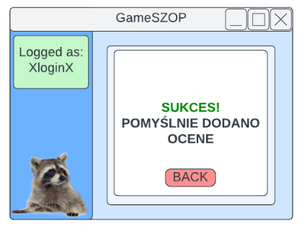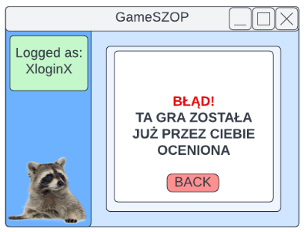

# Omówienie decyzji projektowych i skutków analizy dynamicznej

Niezbędnym elementem wybranego przeze mnie przypadku użycia była nowa klasa - User Score łącząca ze sobą Klientów i Gry. Klasa ta zapewnia również unikalność elementów - jeden user może ocenić jedną grę.

W tym celu w bazie danych znajduje się tabela wiele do wielu która sprawdza unikalność elementów. Do tego każdy klient i każda gra posiada listę komentarzy. Każda gra ma wyliczoną średnią na podstawie danych w klasie User Score.

# Opis przyszłej ewolucji systemu

W przyszłości firma planuje zająć się również sprzedażą innych importowanych produktów takich jak figurki czy tematyczny merch. Firma chciałaby również zająć się prowadzeniem forum dla graczy.

# Słownik

* Platforma – urządzenie na którym działa dana gra. Np konsola PlayStation firmy Sony lub PC - komputer osobisty
* Trailer – filmik który prezentuje nową grę
* Gra Online – gra sieciowa
* Preorder – opłacenie zamówienia na grę która jeszcze nie wyszła  
  Merch – koszulki,kubki,przypinki,breloczki – różne akcesoria dla fanów danej produkcji
* Forum – forma grup dyskusyjnych, która służy do wymiany informacji i poglądów między osobami o podobnych zainteresowaniach